页面：
1
http://localhost:20456/recruitBulletin/Manage
我的招募：
功能： 1.只显示自己发布的招募信息
2.创建招募
3.查看招募详情（detail2页面）
4.删除招募信息
5.修改招募信息
6.按创建时间降序排序
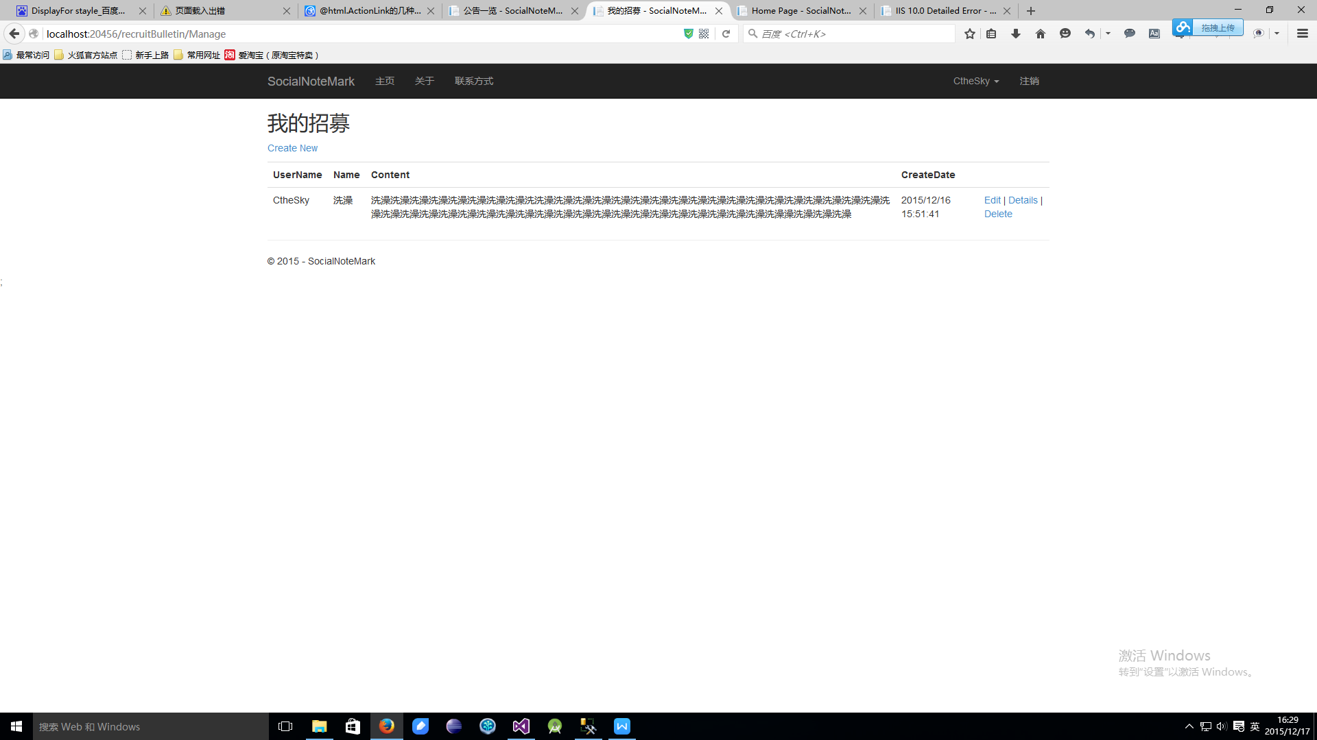

2
http://localhost:20456/recruitBulletin
招募一览
功能： 1.显示所有未删除的招募信息
2.查看招募详情
3.按创建时间降序排序

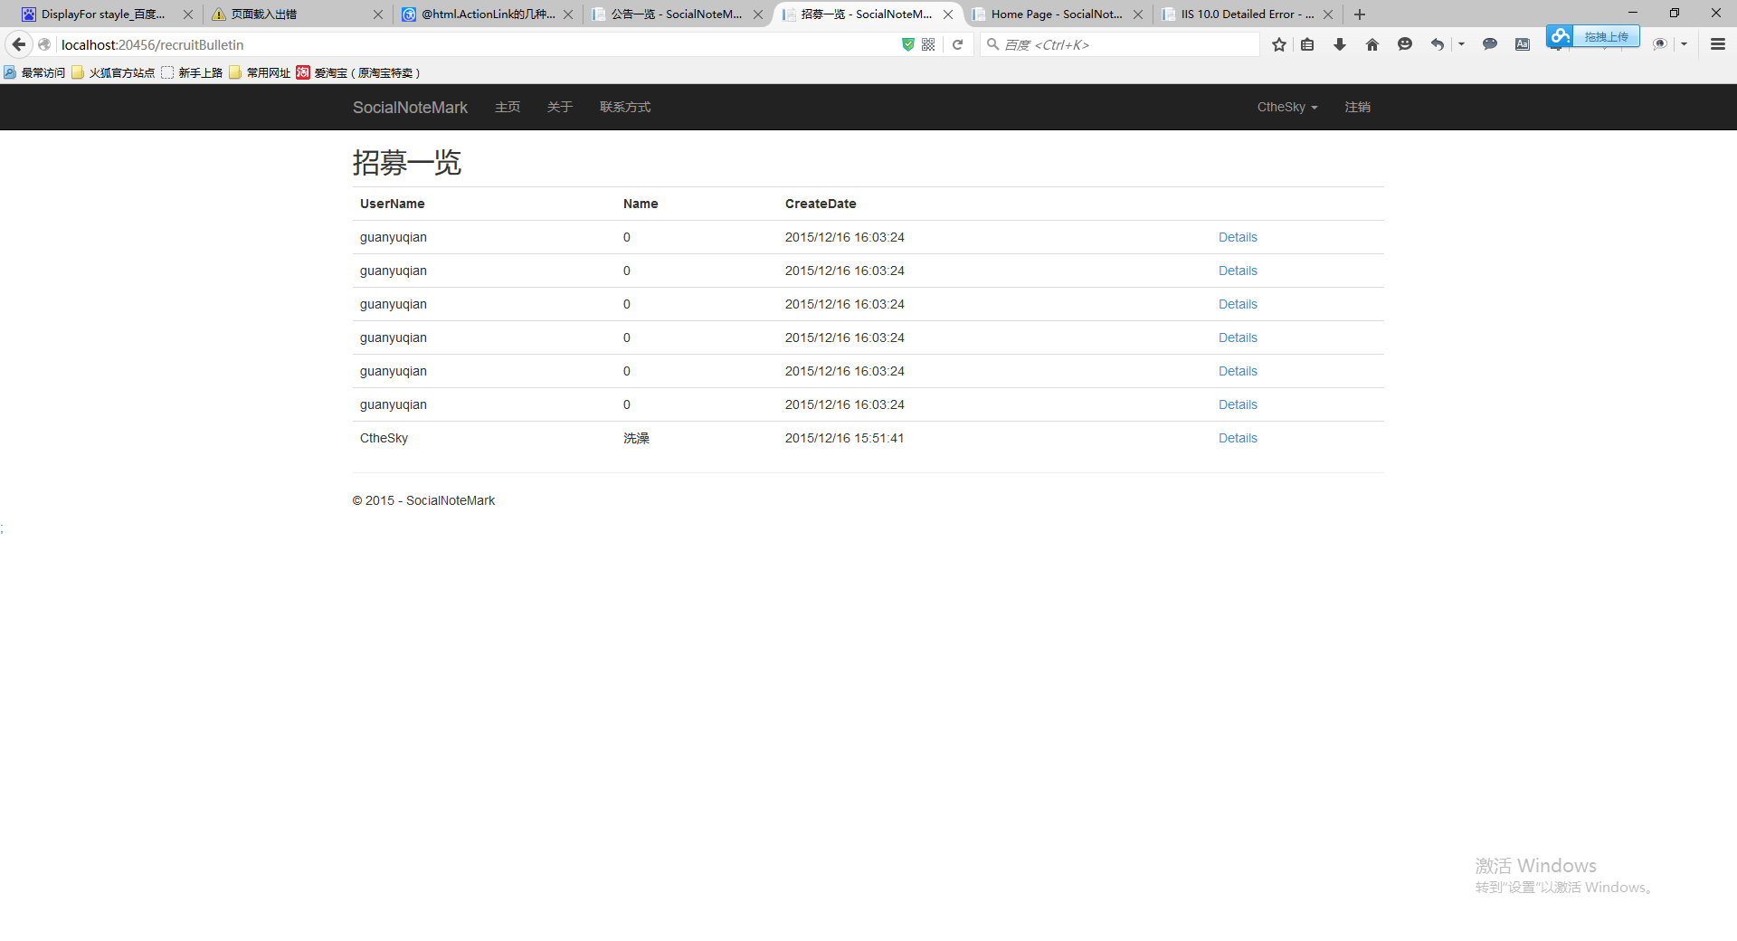

3
http://localhost:20456/Bulletins
公共一览：
功能： 1.显示所有未删除的公告信息
- 查看公告详情
3.按创建时间降序排序

4
http://localhost:20456/recruitBulletin/Manage
公告管理：
功能： 1.可管理所有的公共
2.创建公共
3.查看公共详情（detail2页面）
4.删除公共信息
5.修改公共信息
6.按创建时间降序排序

